《QQ炫舞》移动端打包

修订记录
修订人 | 修订内容 | 修订日期 | 版本号
杨煜 | 创建 | 2015-8-19 | V1.0.0
杨煜 | 增加35路径 | 2015-8-19 | V1.0.1

如果在35上打包结束,可以在这里\\172.17.100.35\code\x5_mobile,看到打完的包

操作步骤

步骤1:获取正确路径上的最新的代码
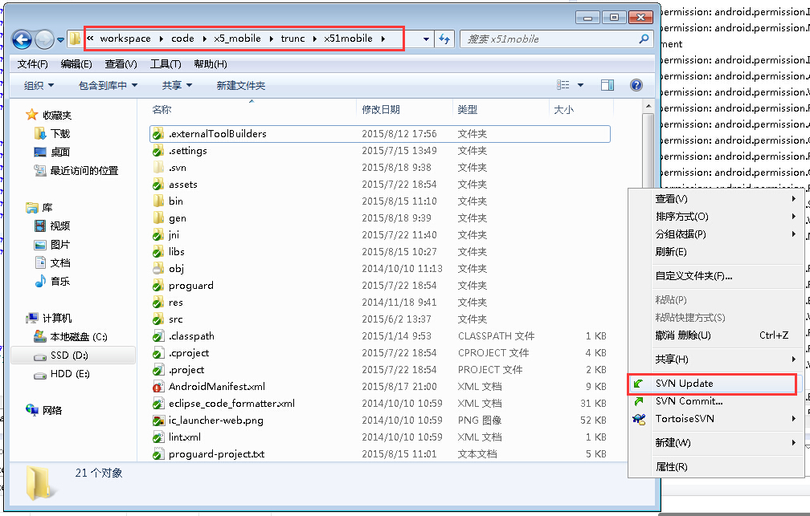
- 明确打包路径是否是当前需要的(trunc 或者branch/x5mobile_1.0.X)
B)更新目录下的代码:右击->SVN Update
C)如果有对c++做过修改,则需要重新获取c++代码
Svn路径:
http://172.17.100.22/svn/starx52/video_branches/video_platform_3.6.6_mobile_client

步骤2:eclipse工程本地测试配置
- .打开eclipse,并刷新工程:右击工程->Refresh. 或者选中工程,F5
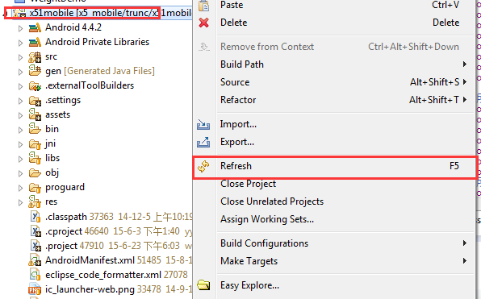
- .检查类global_config.java文件中的控制值

(如果进行发版本阶段,请移步发版本阶段配置说明)
catchCrash = false;
enable_beacon_crash_report = false;
USE_MIDAS_RELEASE_ENV = false;
SYNCHRONIZATION_SEVER_AUTO_PATCH = false; (这个是true也没问题,不过还是建议false)
C).确保AndroidManifest.xml下的versionName的值为当前所需的值(例1.0.8.1)
D).查看auto_patch_client.xml的服务器配置值.是否是本地测试的配置.
各个版本配置将会在发版本阶段配置说明中的auto_patch_client.xml各个版本介绍中介绍.

步骤3:打包工程
- .右击工程->Android Tools->Export Signed Application Package...
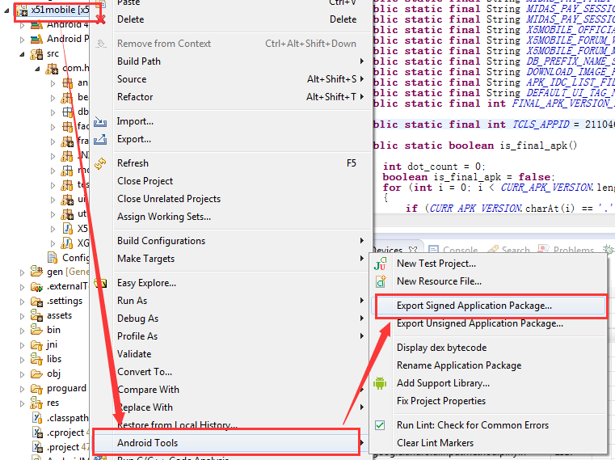

B).流程示意图
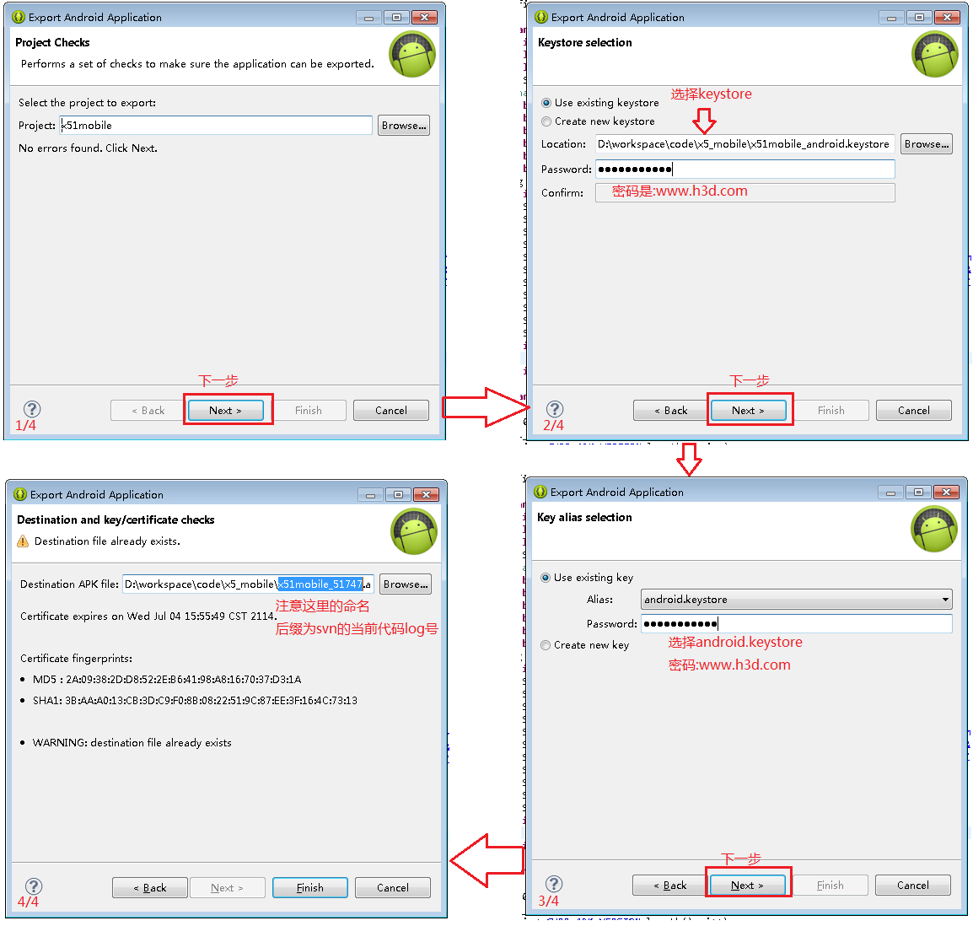
静等三分钟...如果有对c++代码做更改,这个时间将延长到10分钟左右.

发版本阶段eclipse工程配置(数值修改都以本地测试版本对比.)

本地测试版本:
做到上述步骤即可.

测试服版本:
A).将步骤2,的B)中global_config.java数值控制改成
catchCrash = true;(这处与本地测试版本不一致)
enable_beacon_crash_report = false;
USE_MIDAS_RELEASE_ENV = false;
SYNCHRONIZATION_SEVER_AUTO_PATCH = true;(这处与本地测试版本不一致)
B).检查auto_patch

体验服版本:
A).将步骤2,的B)中global_config.java数值控制改成
catchCrash = false;(这处数值true或false已无所谓)
enable_beacon_crash_report = true;(这处与本地测试版本不一致)
USE_MIDAS_RELEASE_ENV = true;(这处与本地测试版本不一致)
SYNCHRONIZATION_SEVER_AUTO_PATCH = true;(这处与本地测试版本不一致)
B).检查auto_patch

现网服版本:
A).同体验服版本.
B).使用现网的auto_patch_client.xml

auto_patch_client.xml各个版本
ab路径:
alienbrain://H3D-AB02/QQX5_Mainland/exe/server/resources/auto_patchs/
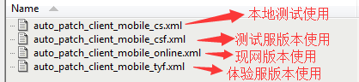

碰到的一些问题
- 服务器上的大区列表无法被同步.
将global_config.java的变量值修改成true
SYNCHRONIZATION_SEVER_AUTO_PATCH = true;

- 进入应用,进入大区时,显示”客户端版本过高”,或者”客户端版本过低” 之类的提示
这个问题只有可能是服务器上的mobile_version_config和移动端上的AndroidManifest.xml中的versionName不同导致的.可以考虑临时把移动端的versionName改成服务器上显示的版本号.
(比如mobile_version_config的值是”1.0.8”,versionName的值是”1.0.8.1”,那就可以改成versionName=”1.0.8”)
要注意的是发版本必须要将versionName改回来!!!!

- 测试需要连230的(或者其他大区)video_version,也就是以新角色方式连接230.
将auto_patch_client.xml下的video_version_servers元素中的addr的ip属性值改成124.207.138.230

- 有现网角色,需要创建梦工厂角色
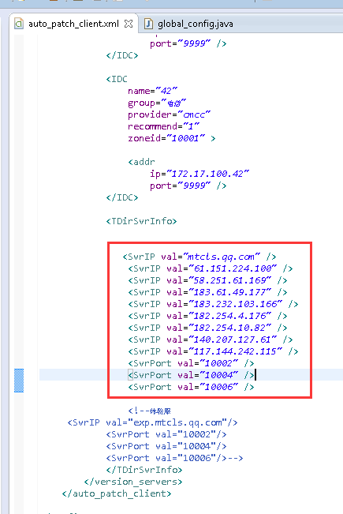
注释掉这一部分,或者删除,重新打包

